Δραστηριότητα 1
Θεατρικό Παιχνίδι
Τα παιδιά καλούνται με ένα ηχητικό ερέθισμα να ακολουθήσουν μια πεταλούδα, που τα καλεί να ταξιδέψουν μαζί της στη χώρα της, την Πεταλουδοχώρα.
Activity 1
Theatrical game
The children are invited with a sound stimulus to follow a butterfly, who invites them to travel with her, to her country, which is called Butterfly.
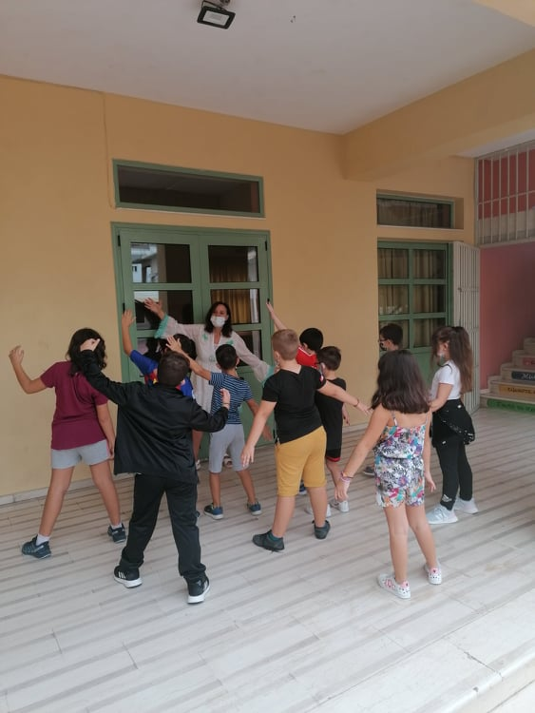

Τα παιδιά εισέρχονται στον χώρο , όπου στο πάτωμα βρίσκονται σκόρπιες πεταλούδες. Η πεταλούδα προσκαλεί τα παιδιά να κινηθούν γύρω από τις πεταλούδες προσέχοντας να μην τις πατήσουν στο ρυθμό μιας μουσικής.
Children enter the area, where there are scattered butterflies on the floor. The butterfly invites the children to move around the butterflies, being careful not to step on them, on the rhythm of a piece of music.
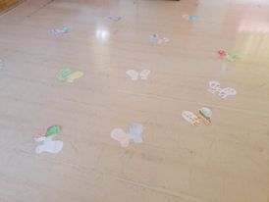

Κάποια στιγμή η μουσική σταματά και η πεταλούδα εξηγεί στα παιδιά ότι οι πεταλούδες που βρίσκονται στο χώρο έχουν έρθει από χώρες μακρινές για να τα γνωρίσουν , γι αυτό θα παίξουν ένα παιχνίδι. Όσο παίζει η μουσική εκείνα θα κινούνται γύρω από τις πεταλούδες με διάφορους ρυθμούς , αργό , γρήγορο , αστείο κ.τ.λ.. Μα κάθε φορά που σταματάει η μουσική θα μένουν ακίνητα σαν αγάλματα.
At some point the music stops and the butterfly explains to the children that the butterflies in the area have come from countries far away to get to know them, so they will play a game. As long as the music is playing they will move around the butterflies with different rhythms, slow, fast, funny, etc. But every time the music stops they will remain motionless like statues.
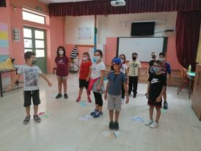

Όταν η πεταλούδα θα αγγίζει ένα παιδί εκείνο θα σηκώνει μια πεταλούδα από την Πεταλουδοχώρα και θα διαβάζει το μήνυμα που γράφει πίσω στα φτερά της. Τα παιδιά χαιρετούν όλα μαζί. Το πρώτο παιδί διάβασε << Γεια σου Φλοντούρ από την Αλβανία >>.
Η μουσική συνεχίζεται και τα παιδιά συνεχίζουν να κινούνται. Το παιδί που σηκώνει μια πεταλούδα την κρατάει στα χέρια και κινείται μαζί της. Μόλις σταματήσει η μουσική η πεταλούδα αγγίζει ένα άλλο παιδί. Σηκώνει μια πεταλούδα << Γεια σας με λένε Παπιγιόν και είμαι από τη Γαλλία >>. Τα παιδιά επαναλαμβάνουν << Γεια σου Παπιγιόν από τη Γαλλία >>.
When the butterfly touches a child he/she will lift a butterfly from the Butterfly Land and read the message it writes back on its wings. The children greet all together. The first child reads "Hello flutur from Albania".
The music goes on and the kids keep moving. The child who lifts a butterfly holds it in his hands and moves with it. As soon as the music stops the butterfly touches another child. He raises a butterfly "Hello, my name is Papillon and I am from France". The children repeat "Hello papillon from France".
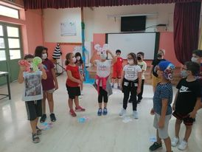

Το παιχνίδι συνεχίζεται ώσπου να ακουστεί η λέξη << πεταλούδα >> σε όλες τις χώρες κι όλα τα παιδιά να κινούνται χαρούμενα κι ελεύθερα κρατώντας στα χέρια τις πεταλούδες τους.
The game continues until the word "butterfly" is heard in all countries and all children move happily and freely holding their butterflies in their hands.
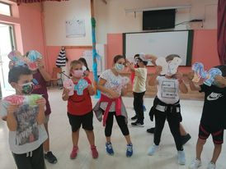

Έπειτα τα παιδιά χωρίζονται σε ομάδες. Γίνονται τα ίδια πεταλούδες και παίρνουν το όνομα της πεταλούδας που κρατάνε στα χέρια. Καλούνται να φτιάξουν μια ιστορία όπου θα προσπαθούν στους διαλόγους να λένε το όνομα της πεταλούδας στην οποία απευθύνονται.
The children are then divided into groups. They become the same butterflies and take the name of the butterfly they hold in their hands. They are asked to make a story where they will try in the dialogues to say the name of the butterfly to which they are addressing.
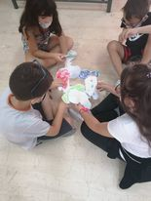

Τα παιδιά δίχως καθόλου καθοδήγηση παρουσιάζουν τις ιστορίες που έφτιαξαν μόνα τους με ένα δρώμενο.
Children without any guidance present the stories they made themselves with an event.
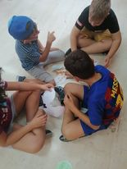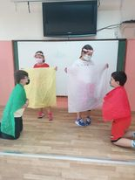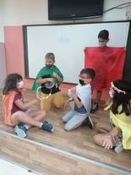

Έπειτα τα παιδιά παίζουν ένα παιχνίδι μνήμης. Μεταφέρονται γύρω από έναν γαλάζιο ουρανό γεμάτο πεταλούδες και κάθονται γύρω του. Ένα παιδί σηκώνει μια πεταλούδα και διαβάζει πίσω από τα φτερά της μόνο τη χώρα από όπου ταξίδεψε. Τα παιδιά καλούνται να θυμηθούν πως τη λένε σε εκείνη τη χώρα.
Then the children play a memory game. They are carried around a blue sky full of butterflies and sit around it. A child lifts a butterfly and reads behind its wings only the country from which it traveled. Children are asked to remember what they call it in that country.
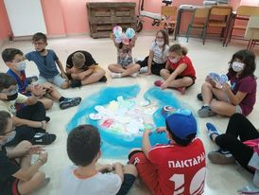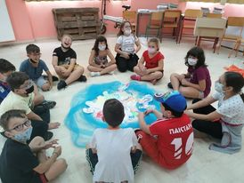

Το θεατρικό παιχνίδι τελειώνει με τα παιδιά να κάνουν έναν κύκλο και το κάθε παιδί να εκφράζει ένα μήνυμα που θα ήθελε να το μεταδώσει πάνω στα φτερά της πεταλούδας σε όλο τον κόσμο!
The theatrical play ends with the children making a circle and each child expressing a message that he would like to convey on the butterfly wings all over the world!

Δραστηριότητα 2
Τα παιδιά μέσα στην τάξη ανακαλύπτουν μέσα στον χάρτη τη χώρα προέλευσης της πεταλούδας που κράτησε μαζί του από το θεατρικό παιχνίδι. Παρατηρεί πόσο μακριά είναι από την Ελλάδα , από ποιες χώρες ταξίδεψε κ.τ.λ.
Activity 2
The children in the classroom discover in the map the country of origin of the butterfly that he/she kept with him from the theatrical play. Observes how far he/she is from Greece, from which countries he/she traveled, etc.
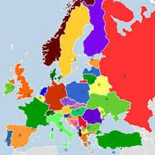

Δραστηριότητα 3
Εικαστικά
Ρωτήσαμε τα παιδιά: «Αν μπορούσες να μεταμορφωθείς για μια ημέρα σε πεταλούδα , πώς φαντάζεσαι ότι θα ήσουν , τι χρώμα θα είχες , σε ποια χώρα θα ήθελες να ταξιδέψεις και τι μήνυμα θα έφερνες πάνω στα φτερά σου;». Τα παιδιά ζωγραφίζουν όπως θέλουν κάθε ένα τη δική του πεταλούδα αλλά μόνο το ένα φτερό και στο άλλο φτερό γράφουν ένα μήνυμα σε μια πεταλούδα , από όποια χώρα θέλουν με την υπόσχεση αυτό το μήνυμα να το μεταφράσουν στη γλώσσα που θα διαλέξουν , είτε ρωτώντας τους μεγάλους , είτε από το λεξικό , είτε από το ίντερνετ.
Activity 3
Art
We asked the children: «If you could transform into a butterfly for a day, how do you imagine you would be, what color would you be, what country would you like to travel to and what message would you bring on your wings? » The children draw their own butterfly as they wish but only one wing and on the other wing they write a message to a butterfly, from which country they want, with the promise to translate this message into the language of their choice, or by asking the adults, either from the dictionary or from the internet.
